**Повторите с Вашим ребенком: старшая группа**

* Найдите вместе с ребёнком картинки с изображением ЧЕРНИКИ, МАЛИНЫ, ЗЕМЛЯНИКИ. Научите ребёнка чётко произносить эти названия, узнавать ягоды на картинках.
* Побеседуйте с ребёнком о том, что можно приготовить из ягод.
* Где растут грибы? (Грибы растут в лесу).
* На какие две большие группы делятся все грибы? (Грибы бывают съедобные и несъедобные).
* Какие ты знаешь съедобные грибы? (Подберезовик, подосиновик, белый гриб, сыроежка, масленок, опенок, лисички и др.)
* Какие ты знаешь несъедобные грибы? (Бледная поганка, мухомор)
* Какие ты знаешь части гриба? У гриба есть… (У гриба есть шляпка и ножка.)
* Как называются корни у грибов? (Грибница)
* Как называют людей, которые собирают грибы? (Грибники)
* *«Скажи со словом* ***много****»:* **одна сыроежка, много … (сыроежек).** *Так же*: один опенок – много опят, одна лисичка – много лисичек, один подосиновик – много подосиновиков, один белый гриб – много белых грибов, один подберезовик – много подберезовиков, один масленок – много маслят, одна поганка, много поганок, один мухомор – много мухоморов.
* Как называются грибы, которые растут под березой? (Подберезовики)? Под осиной? (Подосиновик). Грибы рыжего цвета… (лисички) На пеньках растут… (опята). Грибы с масляными шляпками… (маслята). Грибы, которыми морят мух… (мухоморы). Нехорошие «поганые» грибы называются… (поганки).
* *Назовем грибы ласково:*

Подберезовик – подберезовичек, подосиновик – подосиновичек, масленок – масленочек, опенок – опеночек, мухомор – мухоморчик, поганка – поганочка, сыроежка – сыроежечка, белый гриб – беленький грибочек.

* *Рассказ-описание гриба по плану (белый гриб, мухомор, лисички, опята, сыроежка).*

1. Как называется этот гриб?
2. Где он растет?
3. Какого цвета?
4. Съедобный или несъедобный?
5. Что можно из него приготовить?

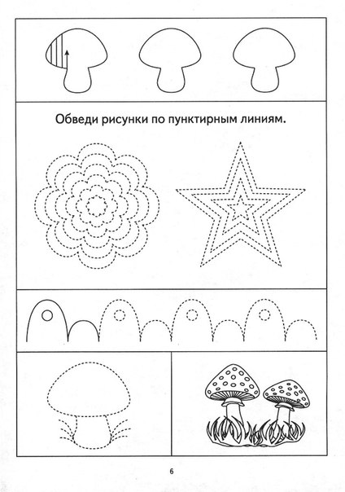

подготовительная группа 1. А а

1. Прочитайте ребенку стишок и выясните, какой звук в начале слов он слышит чаще других. Алик с Аллочкой дружил,

Алле астры подарил.

2. Попросите ребенка произнести слова со звуком [А] в начале из этого двустишия (Алик, Аллочкой, Алле, астры).

3. Помогите ребенку вспомнить другие имена, начинающиеся со звука [А] (Аня, Аля, Алена, Алина, Алиса, Арина, Антон, Алеша, Андрей).

4. Помогите ребенку подобрать как можно больше слов, начинающихся со звука [А] (аист, арка, азбука, арфа, армия, арбуз, апельсин).

5. Объясните ребенку, что звук [А] можно петь. Пусть он поет этот звук на любую мелодию. Пойте звук [А] вместе с малышом. Расскажите ему о том, что все звуки, которые можно петь и которые мы произносим легко, называются гласными звуками. Помогите ребенку запомнить: [А] — гласный звук.

6. Вырежьте три полоски цветной бумаги и сложите из них заглавную букву А. Объясните, что она обозначает звук [А].

7. Поупражняйте ребенка в выкладывании большой (заглавной) буквы А из палочек, карандашей, спичек, в рисован буквы А на бумаге и в воздухе.

8. Покажите ребенку, как выглядит маленькая (строчная) буква а. Напишите ее на листе бумаги, выложите ее из шнурка или веревочки. Пусть ребенок слепит строчную букву а из пластилина.

9. Вместе с ребенком нарисуйте предметы, названия которых начинаются со звука [А]. Подпишите картинки печатными буквами, покажите букву А а в названиях. Пусть ребенок сделает то же самое.

2. У у

1. Прочитайте ребенку стишок и выясните, какой звук в начале слов он слышит чаще других: Уля сварила уху для утят,

Только утята ухи не хотят.

2. Попросите ребенка произнести слова со звуком [У] в начале из этого двустишия (Уля, уху, утят, утята, ухи).

3. Помогите ребенку подобрать как можно больше слов, начинающихся со звука [У] (уши, улица, усики, удочка, умный, укроп).

4. Объясните ребенку, что звук [У] можно петь, это гласный звук. Когда мы его произносим, во рту нет преграды. Пусть малыш поет этот звук на любую мелодию.

5. Вырежьте две полоски цветной бумаги и сложите из них букву У. Объясните, что она обозначает звук [У]. Обратите внимание малыша на то, что короткая палочка приставлена к длинной палочке слева, что большая и маленькая буквы очень похожи и отличаются друг от друга только размером.

6. Поупражняйте ребенка в выкладывании буквы У у из палочек, карандашей, спичек, в рисован буквы У у на бумаге и в воздухе.

7. Пусть ребенок слепит букву У у из пластилина, сложит из веревочки или шнурка.

8. Вместе с ребенком нарисуйте картинки, названия которых начинаются со звука [У]. Подпишите их, покажите букву У у в названиях. Попросите малыша сделать то же самое.

9. Поиграйте с ребенком в новую игру «Что получится?»: предложите ему подумать, что получится, если сначала произнести звук [А], а потом звук [У]; сначала произнести звук [У], а потом звук [А].

10.Крупно напишите фломастером: Ay ау .Поупражняйте ребенка в чтении. Пусть он выкладывает эти слияния из букв, которые слепил из

пластилина, и читает.

Раскрась буквы

